2018年长春市二道区食品安全委员会办室
部门预算

目 录

第一部分 部门概况
一、主要职能
二、机构设置及部门预算单位构成
第二部分 2018年度部门预算表
一、财政拨款收支总表
二、一般公共预算支出表
三、一般公共预算基本支出表
四、一般公共预算 “三公”经费支出表
五、政府性基金预算支出表
六、部门收支总表
七、部门收入总表
八、部门支出总表
第三部分 2018年度部门预算情况说明
一、食安办2018年财政拨款收支情况
二、食安办2018年一般公共预算支出情况
三、食安办2018年一般公共预算基本支出情况
四、食安办2018年一般公共预算 “三公”经费支出表情况
五、食安办2018年政府性基金预算支出表情况
六、食安办2018年部门收支总表情况
七、食安办2018年部门收入总表情况
八、食安办2018年部门支出总表情况
九、运行经费支出情况
十、政府采购支出情况
十一、国有资产占用情况
十二、预算绩效情况
第四部分 名词解释

2018年度长春市二道区食品安全委员会办公室部门预算

第一部分部门概述
一、主要职责
（一）组织贯彻落实国家和省、市关于食品安全工作方针政策。
（二）承办区食品安全委员会交办的综合协调任务，推动健全协调联动机制、完善综合监管制度。
（三）督促检查食品安全法律法规和区食品安全委员会决策部署的贯彻执行情况。
（四）督促检查食品安全委员会成员部门履行食品安全监管职责，并负责考核评价。
（五）完善区食品安全隐患排查治理机制，组织开展食品安全重大整顿治理和联合检查行动。
（六）推动食品安全应急体系和能力建设，研究提出有关部门食品安全责任分工意见，组织拟订区食品安全事故应急预案，监督、指导、协调重大食品安全事故处置及责任调查处理工作。
（七）定期收集、整理、发布食品安全信息，指导食品安全舆情监测、处置、组织协调食品安全宣传、培训工作，组织参与有关食品安全交流与合作相关工作任务。
（八）承担区食品安全委员会的日常工作。
（九）承办区政府交办的其他事项。
二、内设机构
（一）综合协调科
负责本部门所有日常及事物工作。
（二）督查应急管理科
负责食品安全督查工作及食品安全应急处置工作。
三、预算基本情况
（一）部门预算单位构成
长春市二道区食品安全委员会办公室本级和所属事业单位，共计1个预算单位。
1长春市二道区食品安全委员会办公室
长春市二道区食品安全委员会办公室本级现有人员6人，其中，在职人员6人员，离退休人员0人。
第二部分 2018年度部门预算表
1.2018年财政拨款收支总表
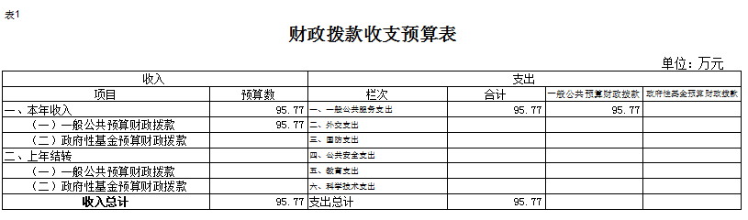
2.2018年一般公共预算预算支出表
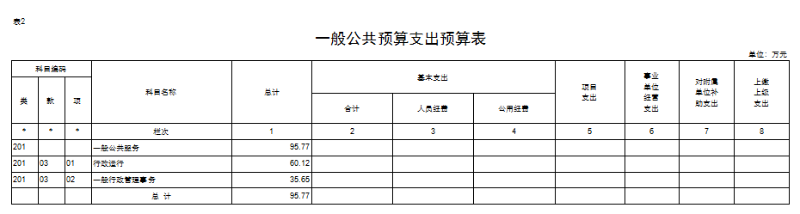
3.2018年一般公共预算部门基本支出表
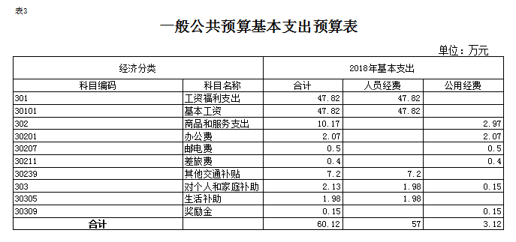
4.2018年预算“三公经费”支出表
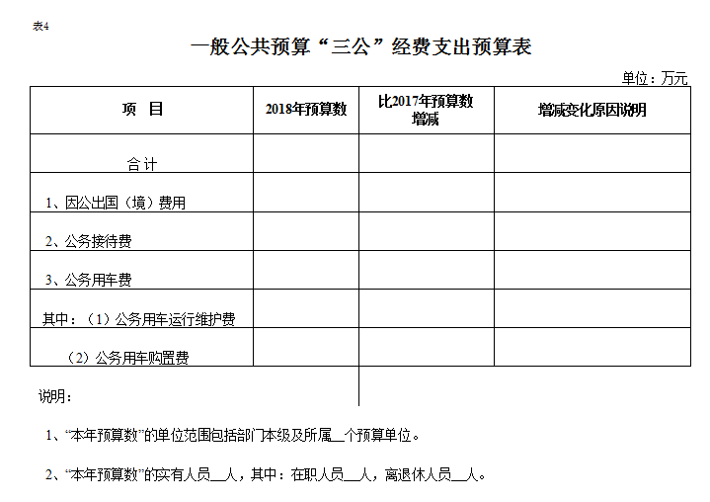
5.2018年预算基金支出表
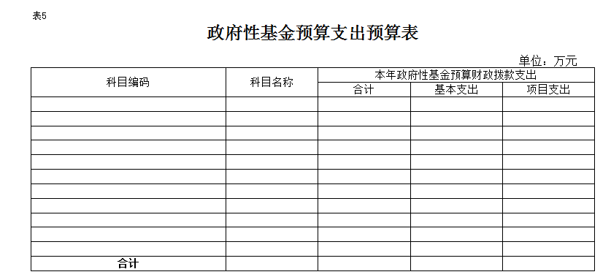6.2018年预算部门收支总表
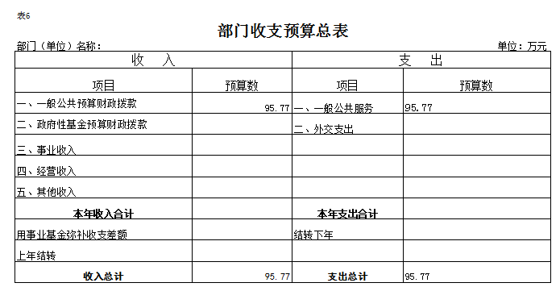
7.2018年部门收入总表表
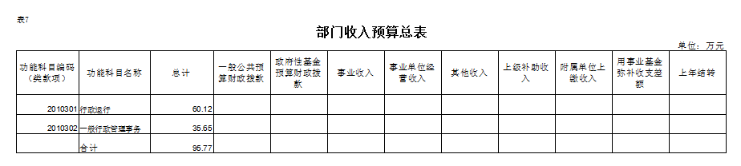
8.2018部门支出总表
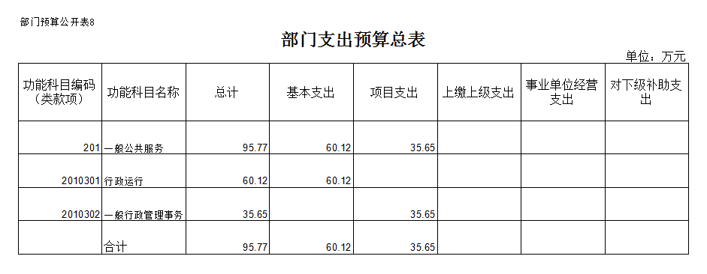
第三部分 2018年度部门预算情况说明
一、2018年财政拨款收支说明
2018年财政拨款95.77万元,收入合计95.77万元。
2018年财政预算支出95.77万元，其中，基本支出60.12万元，项目支出35.65万元。
二、一般公共预算支出表说明
工资统发47.82万元，人均经费5.1万元，车改补贴7.2万元，创建示范超市活动经费15万元，食品安全宣传经费10万元，政府购买服务（劳务派遣人员薪资）10.65万元。
三、一般公共预算基本支出情况说明
1.工资福利支出47.82万元
2.商品和服务支出10.17万元
3.对个人和家庭补助支出2.13万元
共计基本支出60.12万元。
四、2018年“三公”经费预算情况说明
2018年“三公”经费预算数0万元，同比下降0%。
五、政府性基金预算说明
长春市二道区食品安全委员会办公室2018年预算中无政府性基金收入。
六、部门收支表说明
食安办2018总收入95.77万元，其中财政拨款95.77万元。一般公共服务支出95.77万元。
七、部门收入总表情况
食安办2018总收入95.77万元，其中财政拨款95.77万元。
八、部门支出总表情况
按功能分类：一般公共服务支出95.77万元。
科目分类：基本支出60.12万元，项目支出35.65万元。
九、机关运行经费支出情况
2018年长春市二道区食品安全委员会办公室的机关运行经费财政拨款支出2.97万元，其中办公费2.07万元，差旅费0.4万元，邮电费0.5万元。
十、政府采购支出情况
2018年长春市二道区食品安全委员会办公室无政府采购项目预算。
十一、国有资产占用情况
2018年长春市二道区食品安全委员会办公室无国有资产占用。
十二、预算绩效情况
2018年长春市二道区食品安全委员会办公室列入部门预算项目主要是食品安全宣传经费10万元、创建示范超市活动经费15万元，政府购买服务（劳务派遣人员薪资）10.65万元。绩效目标是开展全区食品安全宣传工作和创建食品安全示范城市。
第四部分名词解释
一、财政拨款收入：指二道区财政当年拨付的资金。
二、事业收入：指事业单位开展专业业务活动及辅助活动所取得的收入。
三、事业单位经营收入：指事业单位在专业业务活动及其辅助活动之外开展非独立核算经营活动取得的收入。
四、其他收入：指除上述“财政拨款收入”、“事业收入”、“事业单位经营收入”等以外的收入。主要是按规定动用的售房收入、存款利息收入等。
五、用事业基金弥补收支差额：指事业单位在预计用当年的“财政拨款收入”、“事业收入”、“经营收入”、“其他收入”不足以安排当年支出的情况下，使用以前年度积累的事业基金（事业单位当年收支相抵后按国家规定提取、用于弥补以后年度收支差额的基金）弥补本年度收支缺口的资金。
六、上年结转：指以前年度尚未完成，结转到本年仍按原规定用途继续使用的资金（预算中为预计数）。
七、结转下年：指以前年度预算安排、因客观条件发生变化无法按原计划实施，需延迟到以后年度按原规定用途继续使用的资金（预算中为预计数）。
八、基本支出：指为保障机构正常运转、完成日常工作任务而发生的人员支出和公用支出。
九、项目支出：指在基本支出之外为完成特定行政任务和事业发展目标所发生的支出。
十、事业单位经营支出：指事业单位在专业业务活动及其辅助活动之外开展非独立核算经营活动发生的支出。
十一、三公经费：是指中央部门用财政拨款安排的因公出国（境）费、公务用车购置及运行费和公务接待费。其中，因公出国（境）费反映单位公务出国（境）的国际旅费、国外城市间交通费、住宿费、伙食费、培训费、公杂费等支出；公务用车购置及运行费反映单位公务用车车辆购置支出（含车辆购置税）及租用费、燃料费、维修费、过路过桥费、保险费、安全奖励费用等支出；公务接待费反映单位按规定开支的各类公务接待（含外宾接待）支出。

